3.pielikums  
Ministru kabineta  
2013.gada . ________  
noteikumiem Nr.___

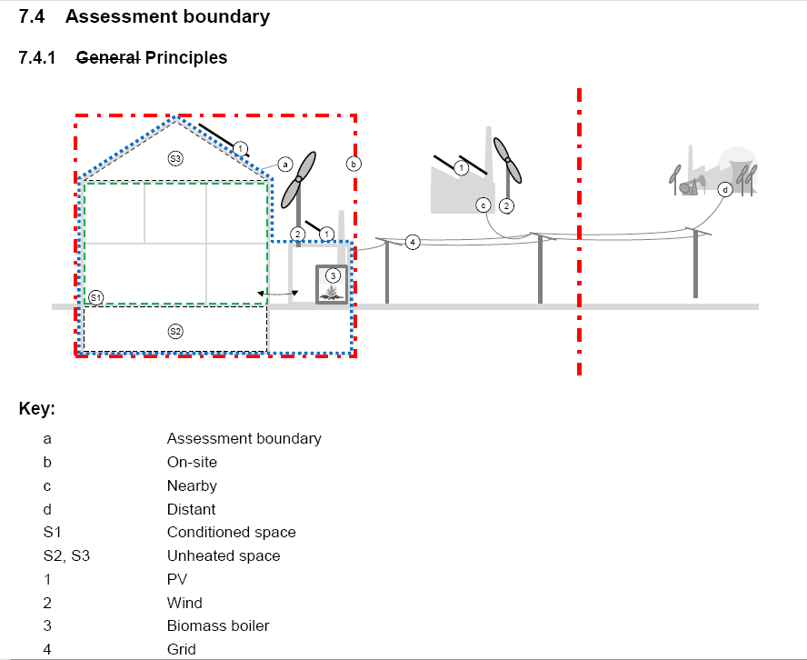

Apzīmējumi:

Robežas primārās enerģijas koeficientu piemērošanai: a – ēkas robeža, b – ēkas vietas robeža, c – apvidus robeža, d – attālināts (elektrotīkls);

Ēkas zonas: S1 – kondicionēta zona, S2, S3 – nekondicionēta zona;

Enerģijas veidi: 1- foto elektriskie elementi, 2 – vēja ģeneratori, 3 – biomasas apkures katls vai iekārta; 4 – elektrotīkls.

Ekonomikas ministrs D. Pavļuts

Iesniedzējs:

Ekonomikas ministrs D. Pavļuts

Valsts sekretārs J. Pūce

19.06.2013. 12:40

73

Dz. Grasmanis

67013040

Dzintars.Grasmanis@em.gov.lv